RAPORT Z KODOWANIA WIDEO
Technologie: WebCodecs API, WebM Muxer, JavaScript, Node.js
Autor: Weronika Kaźmierczak
INS sem 5 st 1
Prowadzący: dr inż. Jakub Długosz

1. Cel badań
Celem testów była analiza wpływu dynamicznych zmian parametrów enkodera na parametry rzeczywiste strumienia wideo w naszej aplikacji. Badano wpływ konfiguracji takich jak bitrate, framerate, interwał klatek kluczowych oraz wybór kodeka na opóźnienie enkodowania, rozmiar danych wyjściowych oraz jakość wizualną. Aplikacja umożliwiała kodowanie wideo z kamery lub pliku lokalnego, eksport do formatu WebM oraz dekodowanie i renderowanie na canvas.

2. Parametry
Aplikacja monitoruje następujące parametry w czasie rzeczywistym:
- Liczba chunków: Całkowita liczba zakodowanych fragmentów wideo od rozpoczęcia nagrywania.
- Rozmiar nagrania: Suma bajtów wszystkich zakodowanych chunków, wyświetlana w MB.
- Opóźnienie enkodowania: Czas między przechwyceniem klatki VideoFrame a otrzymaniem zakodowanego chunka, mierzony w ms.
- Liczba klatek kluczowych: Licznik chunków, które zawierają pełną informację o obrazie bez kompresji międzyklatkowej.

3. ANALIZA WYNIKÓW

3.1. Wpływ parametrów na rozmiar nagrania
Przeprowadzono serię testów nagrywając 30-sekundowe sekwencje wideo z kamery (1280x720, 30 FPS) z różnymi konfiguracjami:
- Bitrate: Wzrost bitrate z 2 Mbps do 8 Mbps spowodował wzrost rozmiaru pliku z około 7.5 MB do 30 MB dla 30-sekundowego nagrania
- Framerate: Zwiększenie FPS z 15 do 60 przy stałym bitrate 2 Mbps spowodowało wzrost liczby chunków proporcjonalnie do liczby klatek.
- Interwał klatek kluczowych: Zmniejszenie interwału z 60 do 10 klatek spowodowało wzrost rozmiaru o około 15-20% przy tym samym bitrate.
Bitrate (Mbps) | Key Interval | Rozmiar 30s (MB) | Liczba I-frames
2.0 | 30 | 7.5 | 30
2.0 | 10 | 8.7 | 90
5.0 | 30 | 18.8 | 30
8.0 | 30 | 30.0 | 30

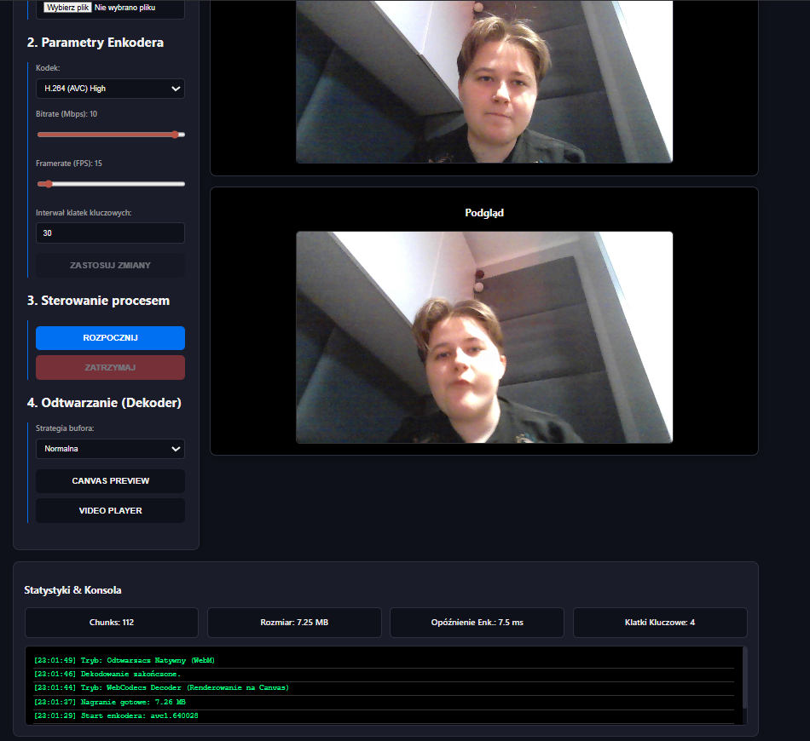

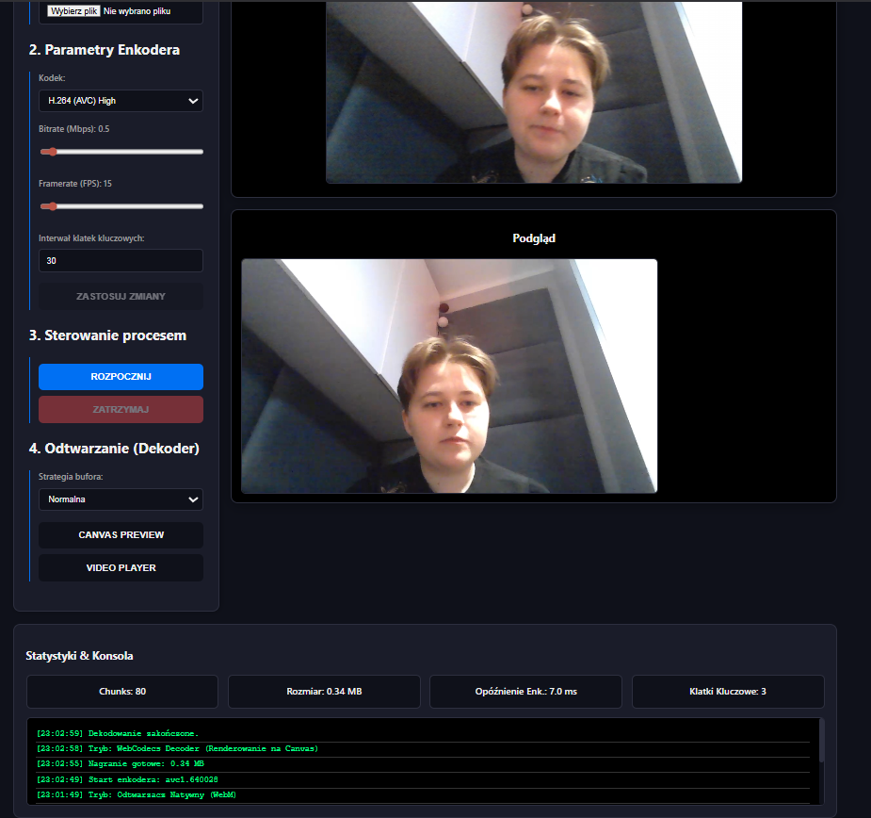

3.2. Wpływ parametrów na opóźnienie
Pomiar opóźnienia enkodowania wykonywano wykorzystując system timestampów. Aplikacja rejestruje czas pobrania klatki i porównuje z czasem otrzymania zakodowanego chunka:
- H.264 z akceleracją sprzętową: Średnie opóźnienie 6-10 ms przy rozdzielczości 720p i 30 FPS. Wykorzystanie GPU znacząco redukuje latencję.
- VP8/VP9 enkodowanie programowe: Opóźnienie wzrosło do 25-40 ms ze względu na brak wsparcia sprzętowego. VP9 był wolniejszy od VP8 o około 30%.
- Wpływ FPS: Zwiększenie framerate z 30 do 60 FPS przy H.264 spowodowało wzrost średniego opóźnienia z 8ms do 12ms, ale pozostało w akceptowalnym zakresie dla aplikacji czasu rzeczywistego.
Kodek | Akceleracja | Średnie opóźnienie (ms)
H.264 Baseline | Hardware | 7.8
H.264 High | Hardware | 9.2
VP8 | Software | 28.5
VP9 | Software | 37.3

3.3. Wpływ parametrów na jakość i wydajność
- Tryb bitrateMode: Aplikacja wykorzystuje tryb 'variable', który pozwala enkoderowi na elastyczne zarządzanie bitrate w zależności od złożoności sceny. Dla statycznych obrazów bitrate spada poniżej ustawionej wartości, a dla dynamicznych scen wzrasta, co poprawia jakość.
- Funkcja dynamicznej zmiany bitrate: Przycisk 'Zastosuj zmiany' pozwala na zmianę bitrate podczas kodowania bez przerywania sesji. Zmiana jest widoczna po 2-3 klatkach kluczowych.
- Dekodowanie i renderowanie: Aplikacja umożliwia odtwarzanie nagrania na dwa sposoby: natywnie przez element <video> (wykorzystując plik WebM) oraz poprzez VideoDecoder renderujący na canvas. Drugi sposób dodaje około 3-5ms opóźnienia, ale daje pełną kontrolę nad procesem wizualizacji.

4. Wnioski końcowe
- WebCodecs API zapewnia precyzyjną kontrolę nad procesem kodowania wideo w przeglądarce.
- Najlepszy kompromis między opóźnieniem a jakością dla aplikacji czasu rzeczywistego to kodek H.264 z akceleracją sprzętową, bitrate 2-4 Mbps, FPS 30 oraz interwał klatek kluczowych 30-60.
- Interwał klatek kluczowych ma istotny wpływ na rozmiar pliku. Zbyt krótki interwał (10-15) zwiększa rozmiar o 15-20%, podczas gdy zbyt długi (>120) utrudnia seekowanie i obsługę błędów transmisji.
- Różnica między enkodowaniem sprzętowym a programowym jest znacząca. H.264 (hardware) osiąga 7-10ms latencji, podczas gdy VP9 (software) wymaga 35-40ms, co czyni go mniej odpowiednim dla aplikacji wymagających niskiego opóźnienia.

